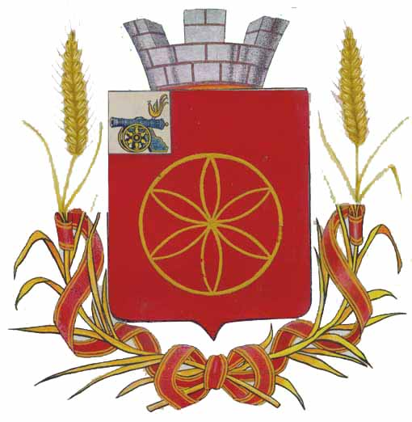
РУДНЯНСКОЕ РАЙОННОЕ ПРЕДСТАВИТЕЛЬНОЕ СОБРАНИЕ

РЕШЕНИЕ

от «25» июня 2021г. № 109

О Порядке ведения перечня видов муниципального контроля и органов местного самоуправления муниципального образования Руднянский район Смоленской области уполномоченных на их осуществление

В соответствии с Федеральным законом от 26.12.2008 № 294-ФЗ «О защите прав юридических лиц и индивидуальных предпринимателей при осуществлении государственного контроля (надзора) и муниципального контроля», Федеральным законом от 06.10.2003 № 131-ФЗ «Об общих принципах организации местного самоуправления в Российской Федерации», Уставом муниципального образования Руднянский район Смоленской области, Руднянское районное представительное Собрание

РЕШИЛО:

1. Утвердить прилагаемые:
1) Порядок ведения перечня видов муниципального контроля и органов местного самоуправления муниципального образования Руднянский район Смоленской области уполномоченных на их осуществление;
2) Форму перечня видов муниципального контроля и органов местного самоуправления муниципального образования Руднянский район Смоленской области, уполномоченных на их осуществление.
2. Признать утратившим силу решение Руднянского районного представительного Собрания от 23.06.2017 № 210 «Об утверждении Порядка ведения перечня видов муниципального контроля и органов местного самоуправления, уполномоченных на их осуществление, на территории муниципального образования Руднянский район Смоленской области».
3. Настоящее решение вступает в силу со дня его официального опубликования в газете «Руднянский голос».

Глава муниципального образования Председатель Руднянского
Руднянский район Смоленской районного представительного
области Собрания

__________________Ю.И. Ивашкин ______________ Л.Н. Дивакова

УТВЕРЖДЕН
решением Руднянского районного
представительного Собрания
шестого созыва
от «25» июня 2021г. № 109

ПОРЯДОК
ВЕДЕНИЯ ПЕРЕЧНЯ ВИДОВ МУНИЦИПАЛЬНОГО КОНТРОЛЯ
И ОРГАНОВ МЕСТНОГО САМОУПРАВЛЕНИЯ
МУНИЦИПАЛЬНОГО ОБРАЗОВАНИЯ РУДНЯНСКИЙ РАЙОН СМОЛЕНСКОЙ ОБЛАСТИ, УПОЛНОМОЧЕННЫХ
НА ИХ ОСУЩЕСТВЛЕНИЕ

1. Настоящий Порядок регулирует отношения в сфере ведения перечня видов муниципального контроля и органов местного самоуправления муниципального образования Руднянский район Смоленской области уполномоченных на их осуществление (далее именуется – перечень).
2. Ведение перечня осуществляется Администрацией муниципального образования Руднянский район Смоленской области.
3. Перечень должен включать в себя следующие сведения:
- о видах муниципального контроля, осуществляемого органами местного самоуправления муниципального образования Руднянский район Смоленской области;
- о наименованиях органов местного самоуправления муниципального образования Руднянский район Смоленской области, уполномоченных на осуществление соответствующих видов муниципального контроля;
- о реквизитах муниципальных нормативных правовых актов муниципального образования Руднянский район Смоленской области о наделении соответствующих органов местного самоуправления полномочиями по осуществлению муниципального контроля.
4. Ведение перечня включает в себя следующие процедуры:
- включение сведений в перечень;
- внесение изменений в сведения, содержащиеся в перечне.
5. Утверждение перечня, внесение в него изменений осуществляется путем принятия Администрацией муниципального образования Руднянский район Смоленской области правового акта в форме постановления.
6. Основанием для включения сведений в перечень является нормативный правовой акт Администрации муниципального образования Руднянский район Смоленской области о наделении соответствующего органа местного самоуправления полномочиями по осуществлению муниципального контроля.
7. Основаниями для внесения изменений в сведения, содержащиеся в перечне, являются:
- изменение наименования вида муниципального контроля;
- изменение наименования органа местного самоуправления, уполномоченного на осуществление муниципального контроля;
- признание утратившим силу муниципального нормативного правового акта о наделении соответствующего органа местного самоуправления полномочиями по осуществлению муниципального контроля;
- прекращение полномочий органа местного самоуправления по осуществлению муниципального контроля.
8. Включение сведений в перечень, изменения в него вносятся Администрацией муниципального образования Руднянский район Смоленской области в течение пяти рабочих дней со дня возникновения, указанных в пунктах 6, 7 настоящего Порядка, оснований для внесения изменений в сведения, содержащиеся в перечне.
9. Перечень размещается на официальном сайте Администрации муниципального образования Руднянский район Смоленской области.

УТВЕРЖДЕНА
решением Руднянского районного
представительного Собрания
шестого созыва
от «25» июня 2021г. № 109

Форма

Перечень
видов муниципального контроля и органов местного самоуправления муниципального образования Руднянский район Смоленской области, уполномоченных на их осуществление

№ п/п | Вид муниципального контроля, осуществляемого органом местного самоуправления | Наименование органа местного самоуправления, уполномоченного на осуществление соответствующего вида муниципального контроля | Реквизиты нормативного правового акта о наделении соответствующего органа местного самоуправления полномочиями по осуществлению муниципального контроля
1 | 2 | 3 | 4

